YEŞİLYURT DEMİR ÇELİK MESLEK YÜKSEKOKULU

KİMYA TEKNOLOJİSİ PROGRAMI

POLİMER KİMYASI

ZİNCİR ŞEKİLLERİNE GÖRE POLİMERLER (Doğrusal, Dallanmış ve Çapraz Bağlı Polimerler)

3. Hafta

ZİNCİR ŞEKİLLERİNE GÖRE POLİMERLER
Çok sayıda monomer molekülü yan yana gelerek polimer molekülünü oluşturur. Monomer moleküllerini bir zincirin halkalarına benzetebiliriz. Bu halkalar bir araya gelerek bir zincir oluşturur. Polimer zincirinin şekline göre polimerleri; düz zincirli, dallanmış ve çapraz bağlanmış olarak sınıflandırabiliriz.

Düz Zincirli Polimerler
Monomer molekülleri düz bir zincir üzerinde sıralanmıştır. Ana zincirleri kovalent bağlarla başka zincirlere bağlı değildir. Doğrusal olan bu polimerler uygun çözücülerde çözünür ve eritilerek tekrar tekrar şekillendirilebilir.
Şekil 1. Düz polimer zinciri (ref: MEGEP, 2014)
Örnek olarak, polivinil klorür düz zincirli polimerdir. Pencere profili, lambri, boru, ambalaj filmleri, suni deri vb. üretiminde kullanılır.
1.2. Dallanmış Polimerler:
Bazı polimerlerin ana zincirlerine kendi kimyasal yapısına benzer dal görüntüsünde başka zincirler kovalent bağlarla bağlanmıştır. Bu polimerlere, dallanmış zincirli polimerler denir.
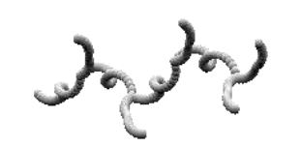

Şekil 2. Dallanmış polimer zinciri (ref: MEGEP, 2014)

Bu polimerlerin dallanmış zincirleri polimerizasyon sırasında yan tepkime yada ikincil tepkimelerin oluşması sonucu meydana gelir. Yan dalların boyları aynı uzunlukta olmayabilir veya bu yan dalların üzerinde başka gruplarda olabilir (Yan gruplar yan dal değildir.). Dallanmış ve düz zincirli polimerlerin özellikleri genellikle birbirine yakındır. Viskozitesi farklı olmak koşulu ile aynı çözücülerde çözünebilir. Fakat dallanmış polimerlerin yan dallarından dolayı kristallenme eğilimi azdır.

1.3. Çapraz Bağlı Polimerler
Çapraz bağlı polimerlerin bağlarında birden fazla ana zincir vardır ve bu zincirler birbirleriyle bağlı olduğundan ağ yapıda bir özellik gösterir. Değişik uzunluktaki zincir parçalarının birbirine kovalent bağlar ile bağlı olduğu için sistem tek bir molekül gibi düşünülebilir.
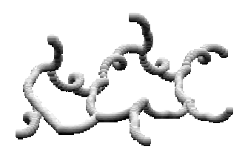
Şekil 3. Çapraz polimer zinciri (ref: MEGEP, 2014)

Bu polimer türü çözünmez ancak uygun çözücülerde belli miktarda şişer. Şişme yoğunluğu çapraz bağ yoğunluğu ile değişir. Çapraz bağ miktarı arttıkça polimerin çözücüdeki şişme miktarı azalır. Çok çapraz bağa sahip polimerler çözücülerden etkilenmez. Çapraz bağlanmayla polimer zincirleri hareketliliklerini kaybeder. Bu nedenle erimeyecekleri ya da akmayacakları için kalıpla da şekillendirilemez.

KAYNAKLAR:
1) MEGEP, Polimerleri Özelliklerine Göre Sınıflandırma, Ankara, 2014.
2) SAÇAK Mehmet, Polimer Kimyası, Gazi Kitapevi, Ankara, 2012

